
PANDUAN PENGGUNAAN
SISTEM
MONITORING K3
PUSKESMAS KOTA PONTIANAK
Bagi Petugas Puskesmas dan Administrator Dinas Kesehatan
TIM PENGEMBANG APLIKASI
2026

Kata Pengantar
Puji syukur ke hadirat Tuhan Yang Maha Esa atas tersusunnya Buku Panduan Penggunaan Sistem Monitoring K3 Puskesmas Kota Pontianak. Dokumen ini disusun sebagai acuan operasional bagi petugas Puskesmas dan administrator Dinas Kesehatan dalam menggunakan aplikasi secara sistematis, konsisten, dan sesuai dengan kewenangan masing-masing.
Materi panduan mencakup akses ke aplikasi, pengisian Kuesioner K3 dan Observasi Sarana dan Prasarana, peninjauan riwayat pengisian, pengelolaan data Puskesmas, serta pemantauan dan rekapitulasi hasil. Sistematika disusun berdasarkan peran pengguna agar prosedur dapat ditemukan dan diterapkan secara tepat.
Pengguna diharapkan mengikuti prosedur sesuai dengan perannya dan memperhatikan periode pengisian serta konfirmasi yang ditampilkan sistem. Petugas Puskesmas dapat menghubungi administrator Dinas Kesehatan apabila mengalami kendala akun. Panduan ini diharapkan mendukung pelaksanaan pengisian dan pemantauan K3 secara tertib.
Pontianak
Tim Pengembang Aplikasi

Daftar Isi
BAB I
PANDUAN UNTUK AKUN PUSKESMAS 1
1.1 Memulai & Login 1
1.2 Dashboard 2
1.3 Mengisi Kuesioner K3 3
1.4 Mengisi Observasi Sarana & Prasarana 5
1.5 Melihat Riwayat Pengisian 6
1.6 Lupa Password 7
BAB II
PANDUAN UNTUK AKUN DINAS KESEHATAN 8
2.1 Dashboard 8
2.2 Daftar & Tambah Puskesmas 9
2.2.1 Menambahkan Puskesmas Baru 10
2.3 Detail Puskesmas & Skor K3 11
2.3.1 Memahami Skor K3 11
2.3.2 Mengubah Password Puskesmas 12
2.3.3 Melihat Jawaban Satu Periode 13
2.4 Rekap Jawaban Seluruh Puskesmas 15
2.4.1 Siapa yang Belum Mengisi 16
2.4.2 Penilaian K3 Puskesmas (Agregat) 16
2.4.3 Rekap per Pertanyaan 17
2.5 Mengelola & Menghapus Data 18
2.6 Pertanyaan Umum 18

BAB I
PENDAHULUAN

1.1 Latar Belakang
Pemantauan keselamatan dan kesehatan kerja (K3) di Puskesmas memerlukan data pengisian yang terdokumentasi dan dapat ditinjau secara berkala. Sistem Monitoring K3 Puskesmas Kota Pontianak digunakan untuk mendukung pengumpulan dan pemantauan data tersebut melalui Kuesioner K3 dan Observasi Sarana dan Prasarana.

1.2 Tujuan
Buku panduan ini bertujuan memberikan acuan operasional bagi pengguna dalam mengakses aplikasi, melaksanakan pengisian, meninjau riwayat, mengelola data, serta memahami informasi rekapitulasi dan skor K3 yang disajikan sistem.

1.3 Ruang Lingkup
Pembahasan mencakup proses masuk ke aplikasi; penggunaan Kuesioner K3 dan Observasi Sarana dan Prasarana; peninjauan riwayat pengisian; pengelolaan akun Puskesmas; pemantauan, penilaian, dan rekapitulasi data; serta penghapusan data sesuai kewenangan administrator Dinas Kesehatan.

1.4 Sasaran Pengguna
Panduan ini ditujukan kepada petugas Puskesmas yang melakukan pengisian data serta administrator Dinas Kesehatan yang mengelola akun, meninjau hasil, dan memantau data Puskesmas.

1.5 Sistematika Penulisan
Dokumen ini terdiri atas empat bab. Bab I menjelaskan pendahuluan, tujuan, ruang lingkup, sasaran, dan sistematika. Bab II menguraikan penggunaan aplikasi oleh petugas Puskesmas. Bab III menjelaskan fungsi pengelolaan dan pemantauan bagi administrator Dinas Kesehatan. Bab IV berisi penutup.

BAB II
PANDUAN PENGGUNAAN BAGI PETUGAS PUSKESMAS

2.1 Memulai dan Masuk ke Sistem
Petugas Puskesmas dan administrator Dinas Kesehatan menggunakan halaman masuk yang sama. Sistem mengarahkan pengguna ke dasbor sesuai dengan jenis akun.
1. Akses halaman masuk. Masukkan nama pengguna (username) dan kata sandi (password) yang diberikan oleh administrator Dinas Kesehatan untuk akun Puskesmas atau yang telah disediakan untuk akun Dinas Kesehatan.
2. Pilih tombol "Masuk". Sistem mengidentifikasi jenis akun secara otomatis dan mengarahkan pengguna ke dasbor sesuai dengan hak aksesnya.
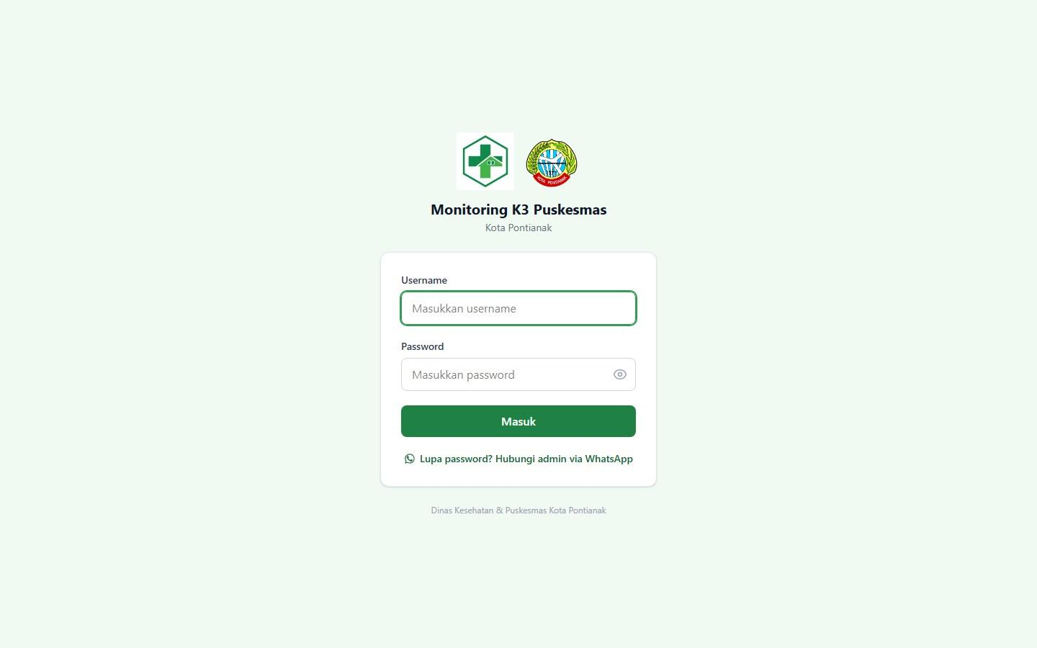
Gambar 1. Halaman masuk yang digunakan oleh akun Puskesmas dan Dinas Kesehatan.

2.2 Dasbor
Dasbor merupakan halaman awal setelah pengguna masuk. Halaman ini menyajikan status pengisian pada bulan berjalan dan skor K3 Puskesmas.
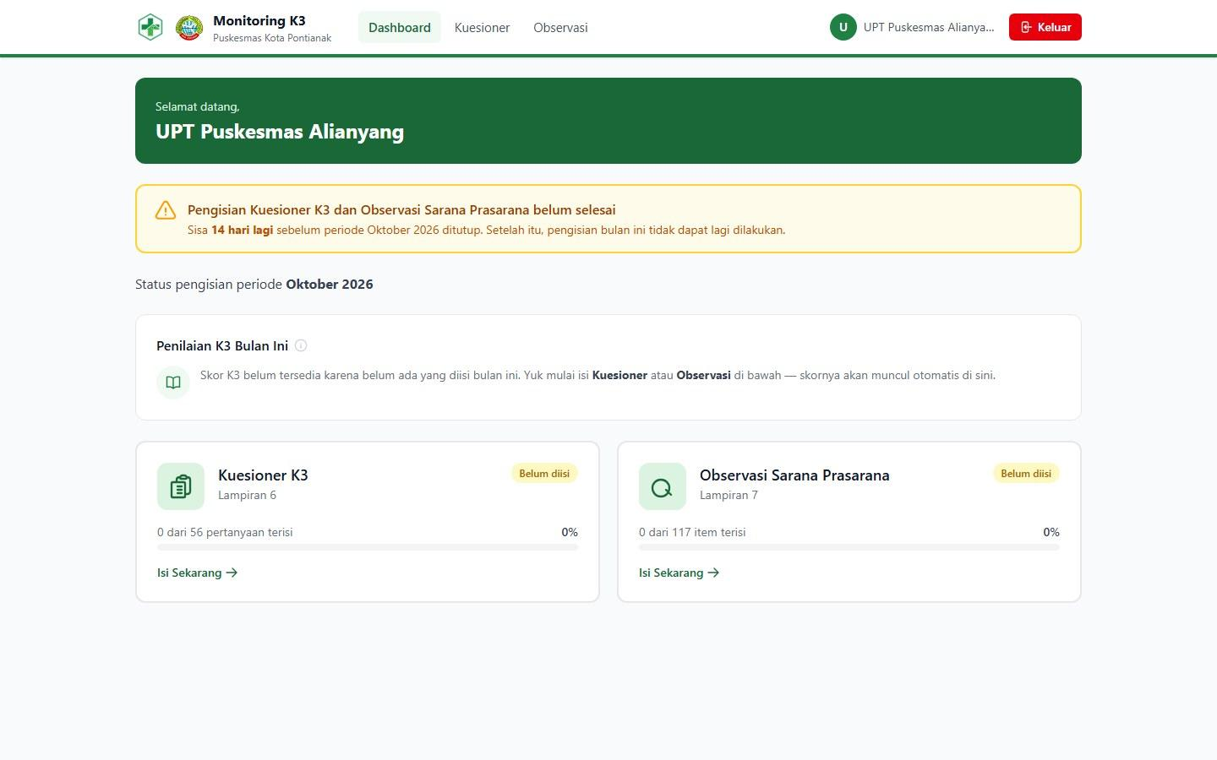
Gambar 2. Dasbor Puskesmas sebelum pengisian data.
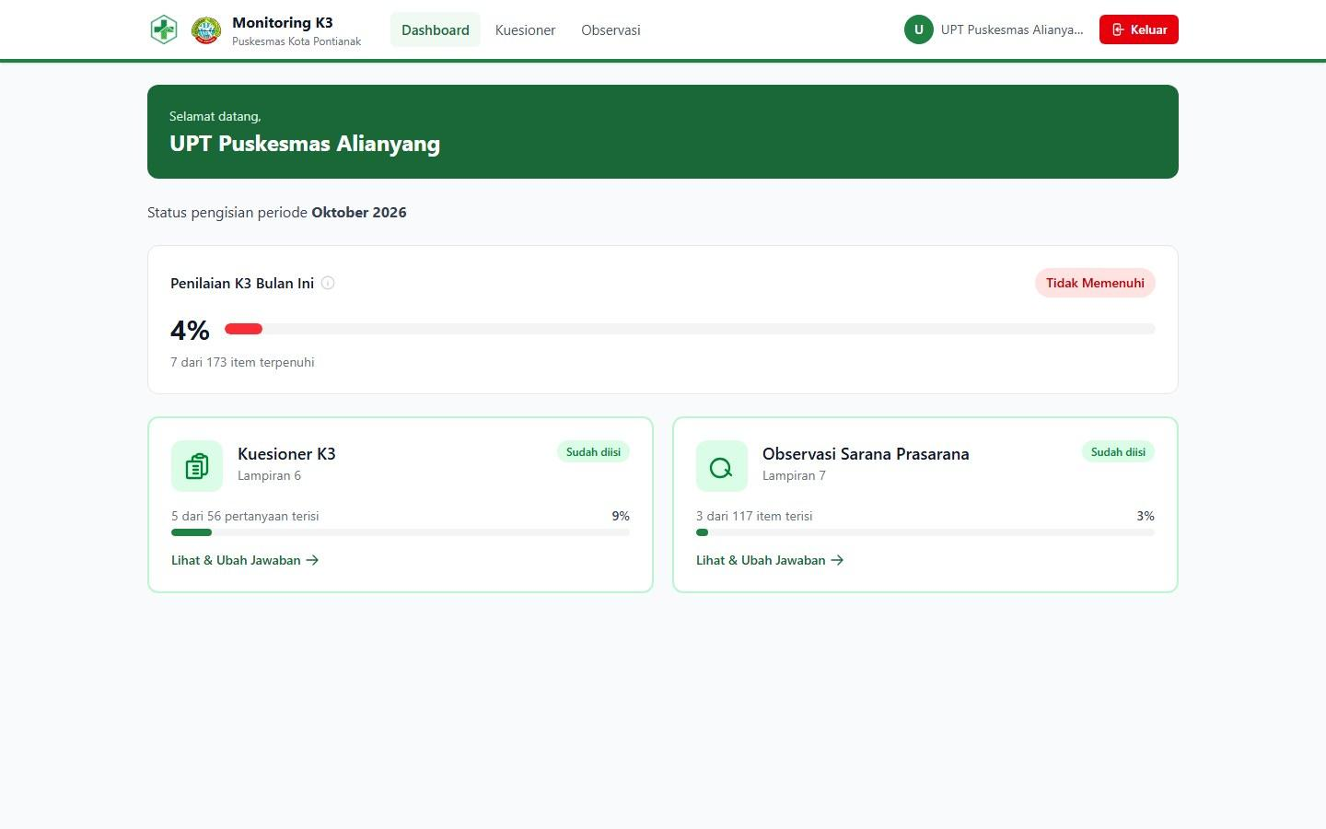
Gambar 3. Dasbor Puskesmas setelah data mulai diisi; skor K3 ditampilkan dan diperbarui secara otomatis.
Dasbor menampilkan indikator peringatan apabila pengisian belum selesai menjelang akhir bulan. Data pengisian dikunci secara otomatis pada pergantian bulan; oleh karena itu, pengisian perlu diselesaikan sebelum periode berakhir.

2.3 Pengisian Kuesioner K3
Lampiran 6 memuat 56 pertanyaan mengenai kebijakan, pencatatan, identifikasi risiko, pemantauan, dan kebutuhan sistem digital K3. Pertanyaan tersebut dikelompokkan ke dalam lima kategori, yaitu A sampai dengan E.
- 1. Buka menu "Kuesioner". Jawab setiap pertanyaan dengan memilih "Ya" atau "Tidak".
- 2. Lampirkan bukti pendukung. Pengunggahan bukti bersifat opsional, tetapi dianjurkan. Pilih "Tambah Lampiran/Bukti" pada pertanyaan terkait untuk mengunggah satu atau lebih foto, berkas PDF, atau dokumen. Berkas tersimpan setelah diunggah.
- 3. Simpan jawaban. Sebelum data disimpan, sistem menampilkan konfirmasi yang memuat jumlah pertanyaan yang telah dijawab.
- 4. Lanjutkan pengisian. Jika belum seluruh pertanyaan terjawab, pengguna dapat menyimpan jawaban yang telah diisi dan melanjutkan pengisian selama bulan berjalan.
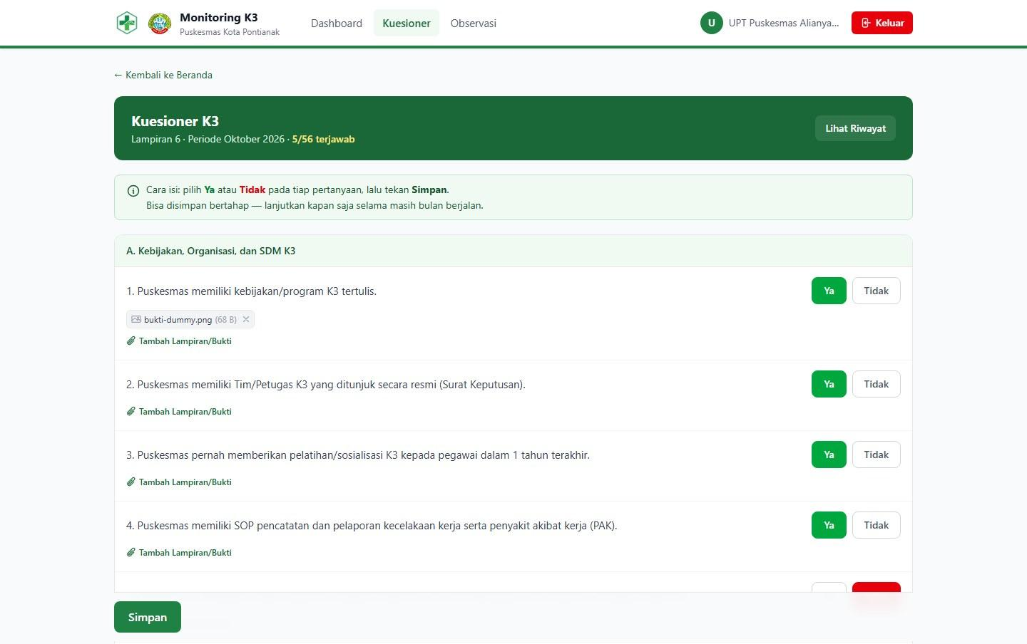
Gambar 4. Tampilan pengisian Kuesioner, meliputi pilihan jawaban dan lampiran bukti pada setiap pertanyaan. Pola ini berlaku untuk 56 pertanyaan dalam lima kategori (A-E).
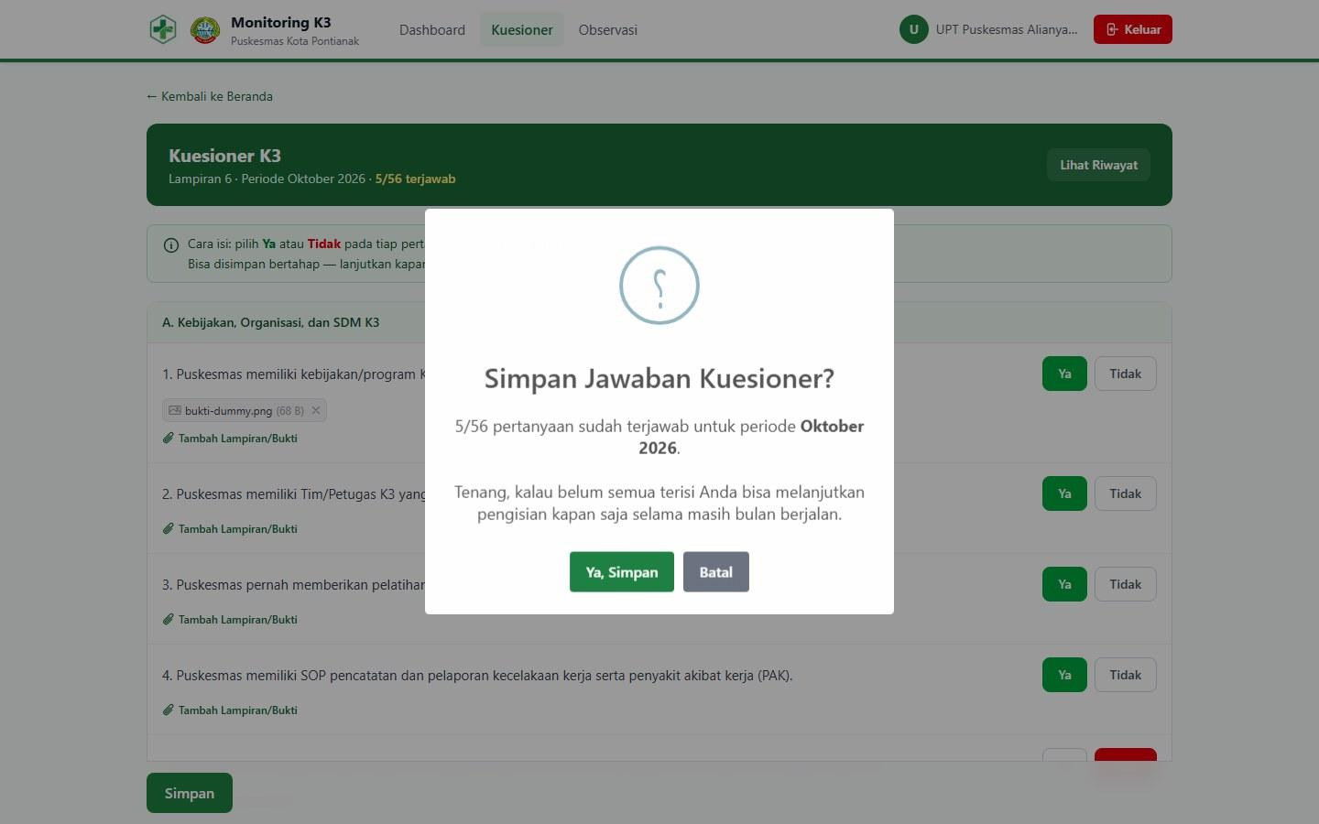
Gambar 5. Konfirmasi sebelum penyimpanan jawaban Kuesioner.
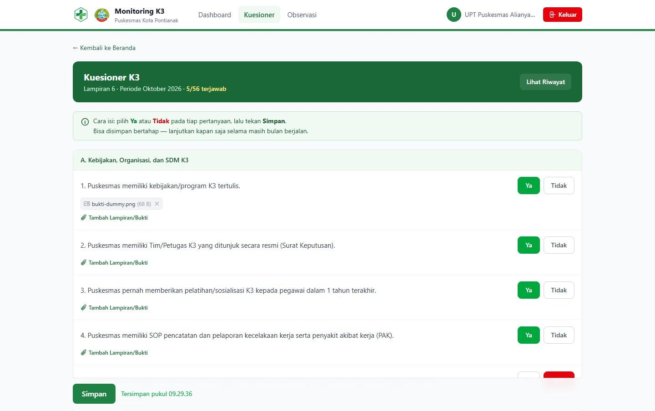
Gambar 6. Kuesioner tersimpan; waktu penyimpanan tercatat di bawah tombol.

2.4 Pengisian Observasi Sarana dan Prasarana
Lampiran 7 mencakup 117 item pemeriksaan fisik sarana dan prasarana K3, mulai dari proteksi kebakaran hingga manajemen fasilitas. Instrumen tersebut mengacu pada instrumen Permenkes dan akreditasi Puskesmas.
- 1. Masukkan tanggal pelaksanaan pemeriksaan pada kolom tanggal di bagian atas formulir.
- 2. Untuk setiap item, pilih status "Ada" atau "Tidak Ada". Jika memilih "Ada", lengkapi kondisi sesuai pilihan yang tersedia dan, bila diperlukan, tambahkan keterangan temuan.
- 3. Lampirkan foto kondisi sarana atau prasarana sebagai bukti pada item yang relevan.
- 4. Simpan data. Sistem menampilkan konfirmasi sebelum data observasi disimpan.
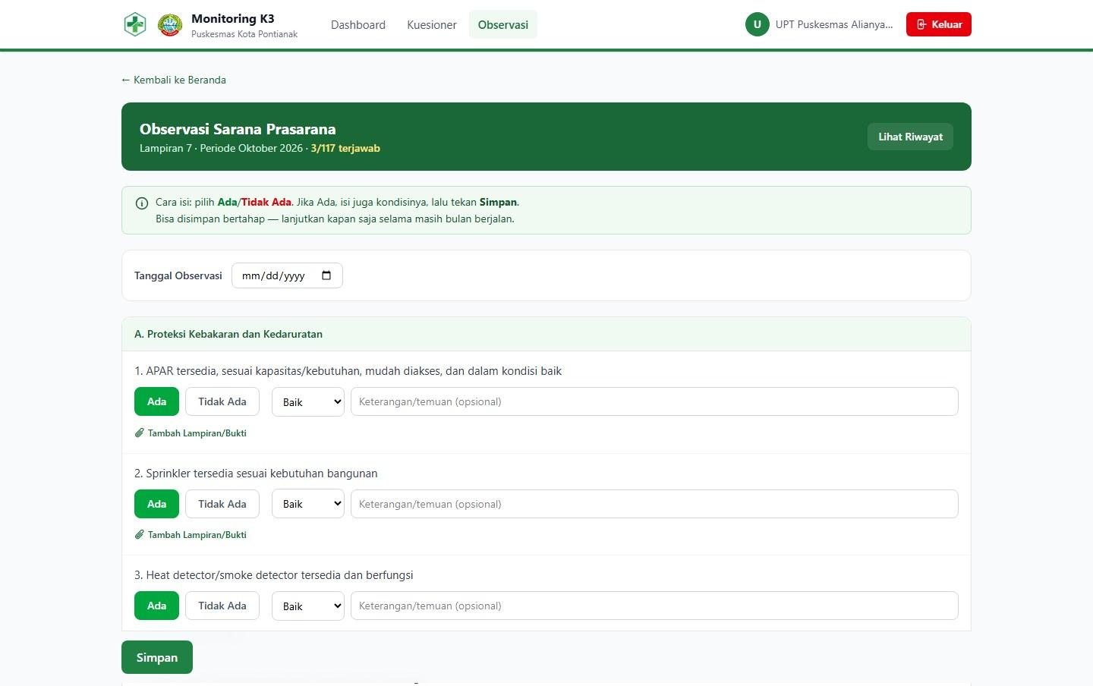
Gambar 7. Formulir Observasi dengan status Ada/Tidak Ada, kondisi, dan keterangan untuk setiap item.

2.5 Peninjauan Riwayat Pengisian
Pengguna akun Puskesmas dapat meninjau riwayat pengisian dari periode sebelumnya. Data untuk periode yang telah berakhir bersifat baca saja sehingga tidak dapat diubah.
- 1. Pilih tombol "Lihat Riwayat" di bagian kanan atas halaman Kuesioner atau Observasi.
- 2. Pilih periode yang akan ditinjau. Sistem menampilkan daftar periode yang pernah diisi, dimulai dari periode terbaru.
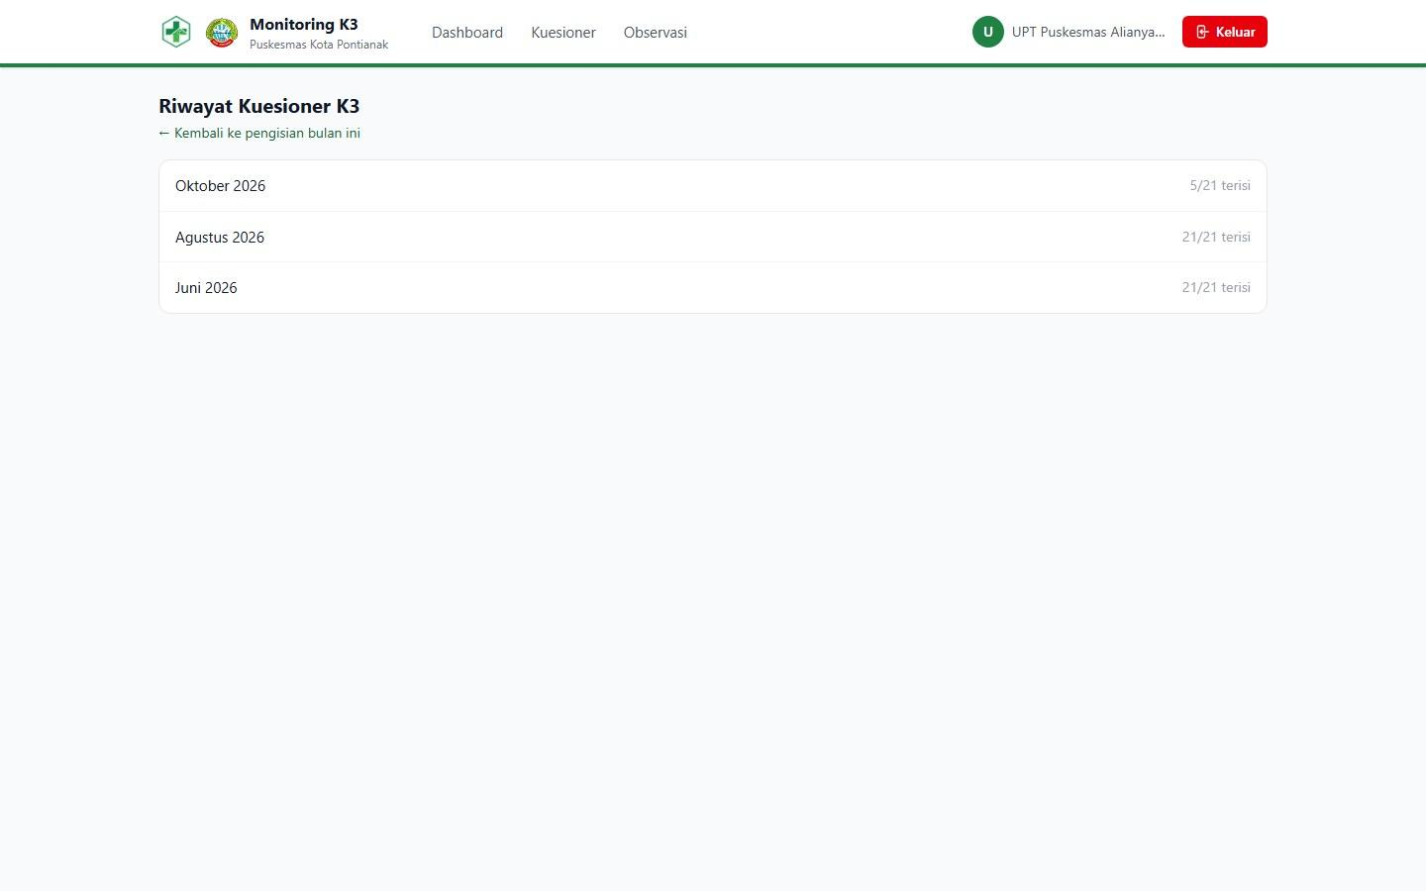
Gambar 8. Daftar riwayat Kuesioner berdasarkan periode pengisian.
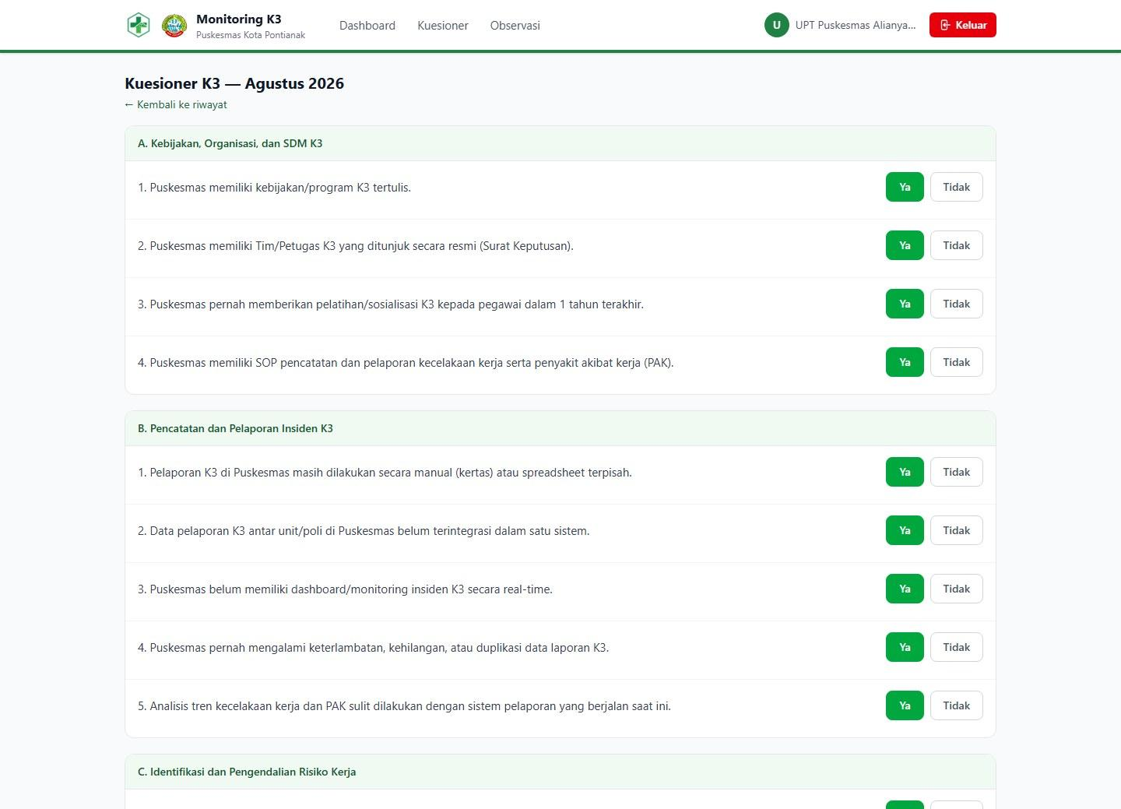
Gambar 9. Detail jawaban Kuesioner periode sebelumnya dalam mode baca saja. (bagian 1 dari 2)
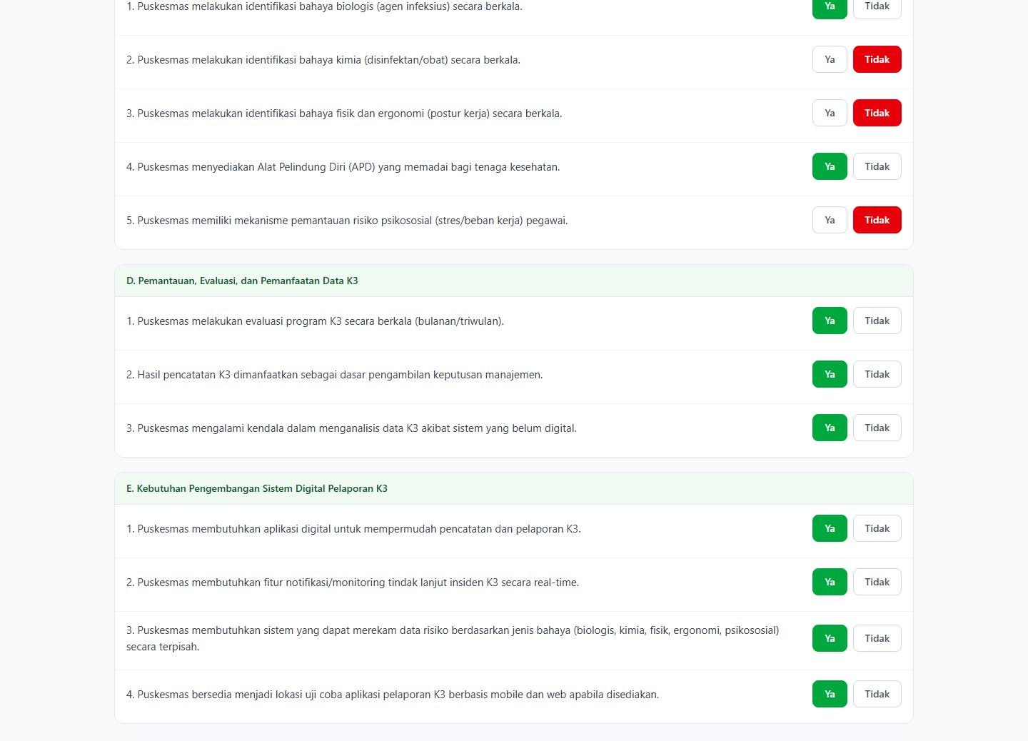
Gambar 9. Detail jawaban Kuesioner periode sebelumnya dalam mode baca saja. (bagian 2 dari 2)

2.6 Pemulihan Kata Sandi
Petugas Puskesmas tidak dapat mengubah kata sandi secara mandiri melalui aplikasi. Pengaturan ulang kata sandi akun Puskesmas hanya dapat dilakukan oleh administrator Dinas Kesehatan.
Pada halaman masuk, pilih tautan "Lupa password? Hubungi admin via WhatsApp". Pesan permohonan akan disiapkan secara otomatis dan dapat dikirim kepada administrator untuk meminta kata sandi baru.

BAB III
PANDUAN PENGGUNAAN BAGI ADMINISTRATOR DINAS KESEHATAN

3.1 Dasbor
Dasbor menyajikan ringkasan kondisi seluruh Puskesmas Kota Pontianak untuk periode yang dipilih.
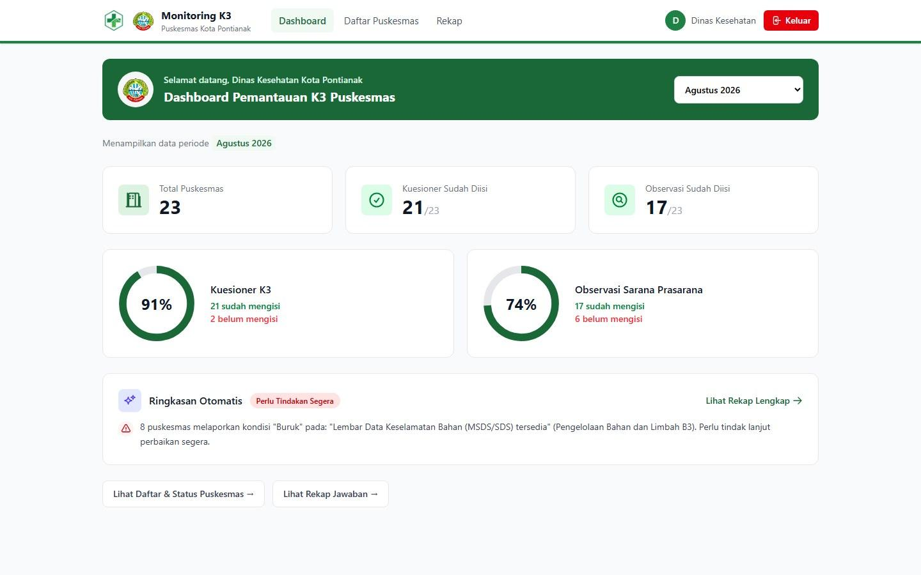
Gambar 10. Dasbor Dinas Kesehatan yang menyajikan jumlah Puskesmas, status pengisian, dan ringkasan otomatis.
Komponen | Keterangan
Pemilihan periode | Pilih bulan & tahun di kanan atas — seluruh halaman Dinas ikut mengikuti periode yang dipilih saat berpindah menu.
Status pengisian | Jumlah Puskesmas yang telah dan belum mengisi Kuesioner dan Observasi pada periode terpilih.
Ringkasan Otomatis | Cuplikan temuan paling penting (mis. banyak Puskesmas belum isi, atau kondisi sarana buruk) — klik untuk lihat rincian lengkap di halaman Rekap.

3.2 Pengelolaan Data Puskesmas
Menu "Daftar Puskesmas" menyajikan data 23 Puskesmas Kota Pontianak, termasuk status pengisian dan skor K3 setiap Puskesmas.
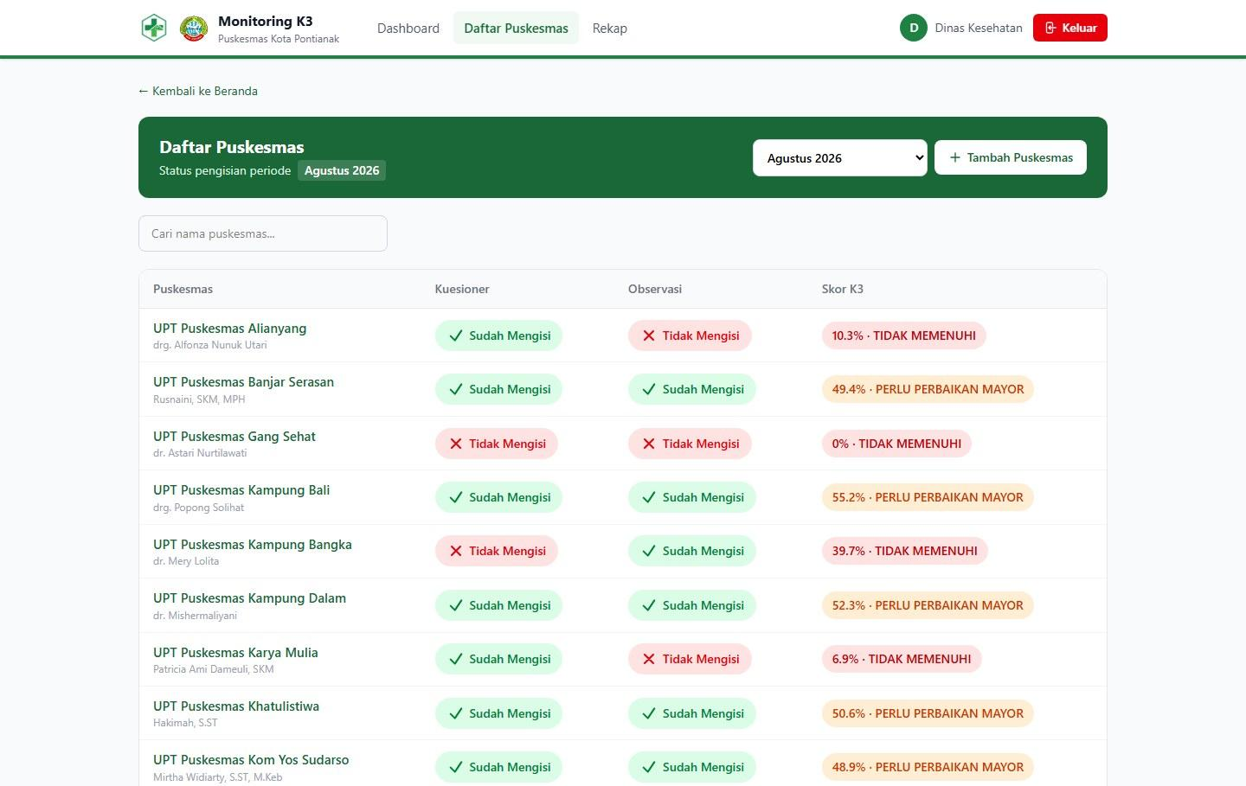
Gambar 11. Daftar Puskesmas yang menyajikan status Kuesioner dan Observasi serta skor K3. (bagian 1 dari 2)
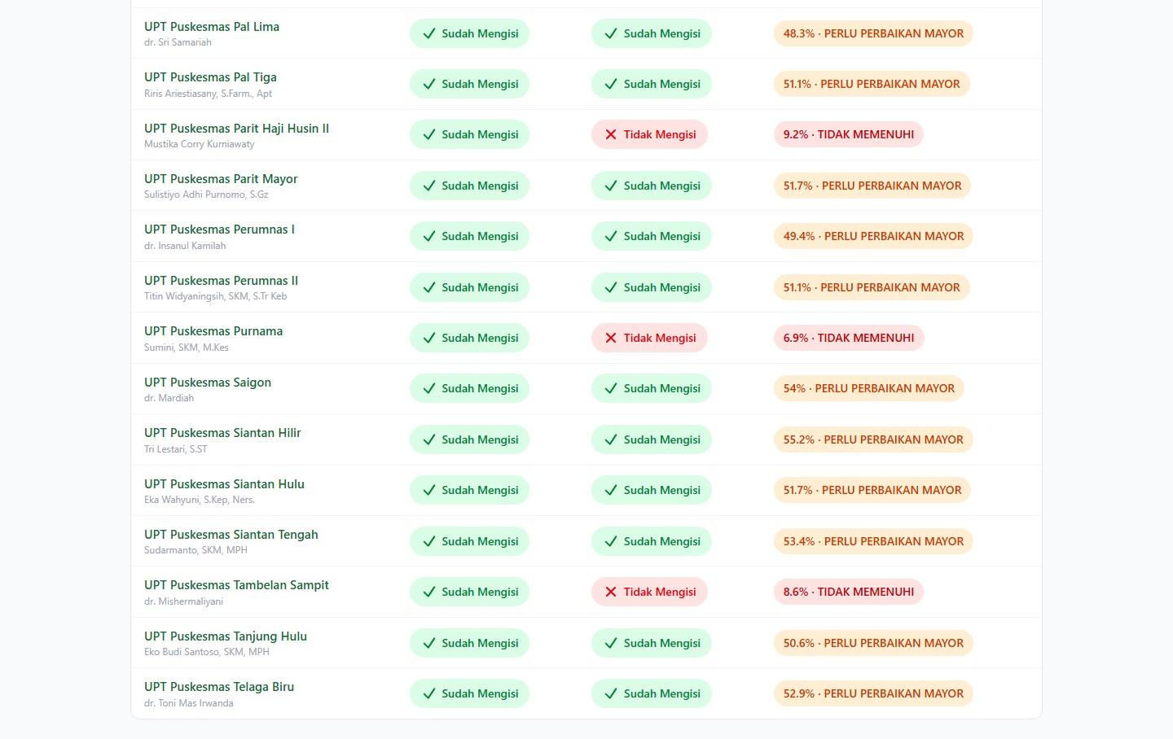
Gambar 11. Daftar Puskesmas yang menyajikan status Kuesioner dan Observasi serta skor K3. (bagian 2 dari 2)

3.2.1 Penambahan Puskesmas
Pilih tombol "Tambah Puskesmas" di bagian kanan atas, kemudian lengkapi nama, alamat, nama kepala Puskesmas, dan informasi kontak. Sistem akan membuat akun masuk bagi Puskesmas tersebut.
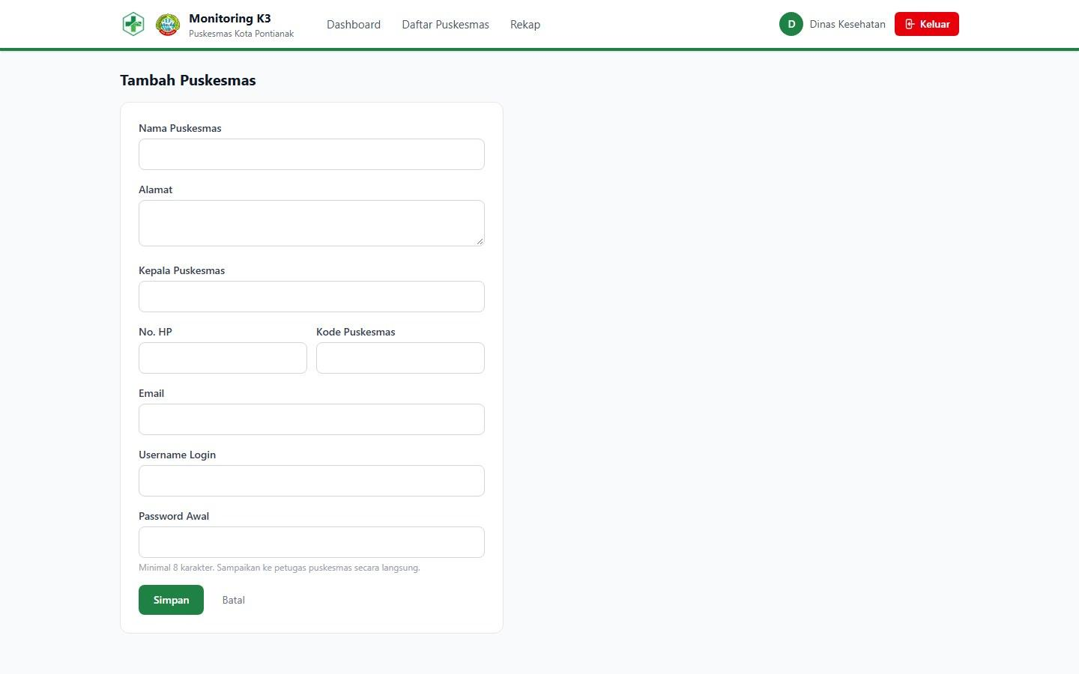
Gambar 12. Formulir penambahan Puskesmas.

3.3 Detail Puskesmas dan Skor K3
Pilih nama Puskesmas pada halaman "Daftar Puskesmas" untuk membuka profil, tren skor K3 antarperiode, dan riwayat pengisian.
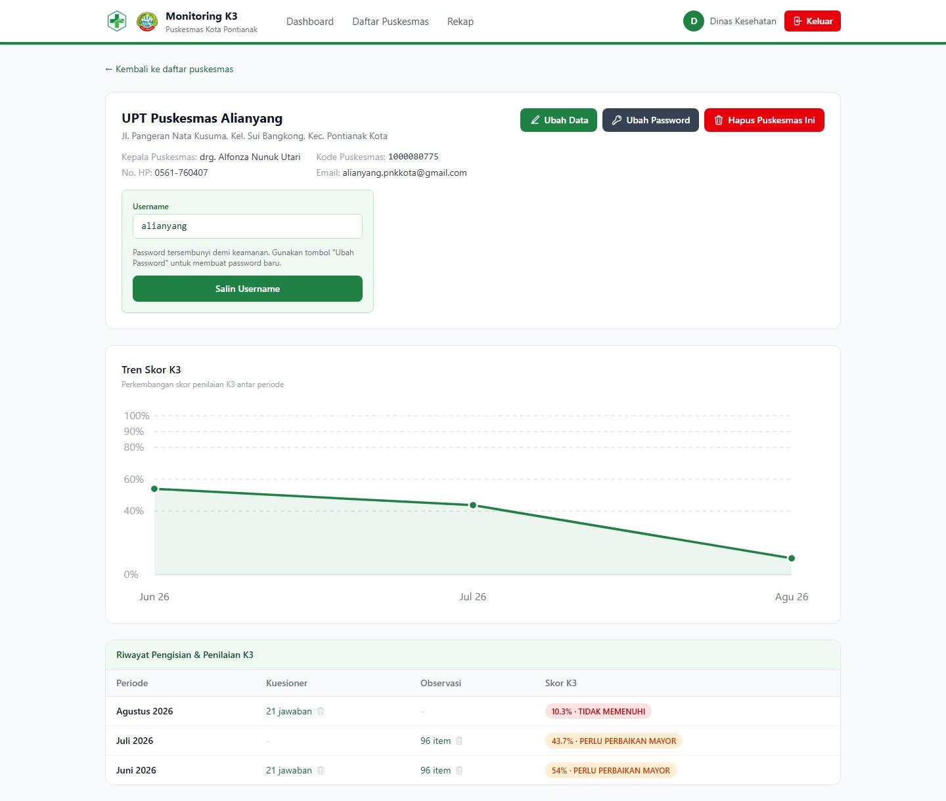
Gambar 13. Profil Puskesmas, grafik tren skor K3, dan riwayat pengisian per bulan.

3.3.1 Interpretasi Skor K3
Skor K3 dihitung dengan membagi jumlah jawaban "Ya" pada Kuesioner dan "Ada" pada Observasi dengan jumlah seluruh item, kemudian mengalikan hasilnya dengan 100%.
Skor | Kategori
< 40% | Tidak Memenuhi
40–59% | Perlu Perbaikan Mayor
60–79% | Memenuhi Sebagian
80–89% | Memenuhi Standar
≥ 90% | Unggul / Best Practice

3.3.2 Pengaturan Ulang Kata Sandi
Pilih tombol "Ubah Password" pada halaman detail Puskesmas untuk menetapkan kata sandi baru. Administrator dapat menyampaikan kata sandi tersebut kepada petugas Puskesmas yang meminta pengaturan ulang.
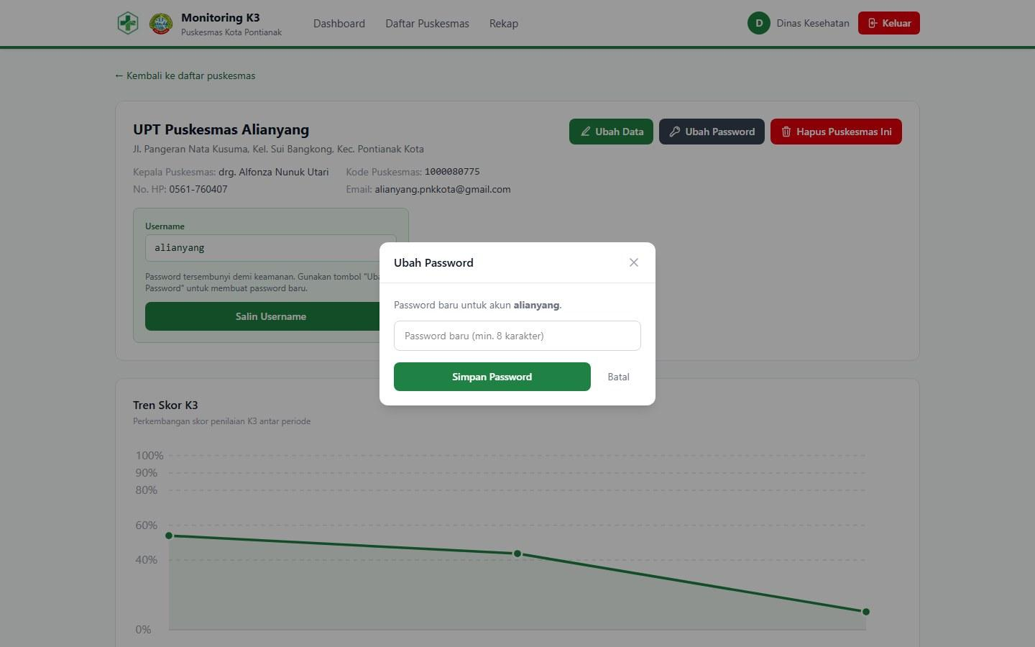
Gambar 14. Formulir pengaturan ulang kata sandi; kata sandi baru ditampilkan untuk disampaikan kepada petugas Puskesmas.

3.3.3 Peninjauan Jawaban pada Periode Tertentu
Pilih baris periode pada tabel riwayat untuk meninjau seluruh jawaban Kuesioner atau Observasi Puskesmas pada periode tersebut, termasuk lampiran bukti.
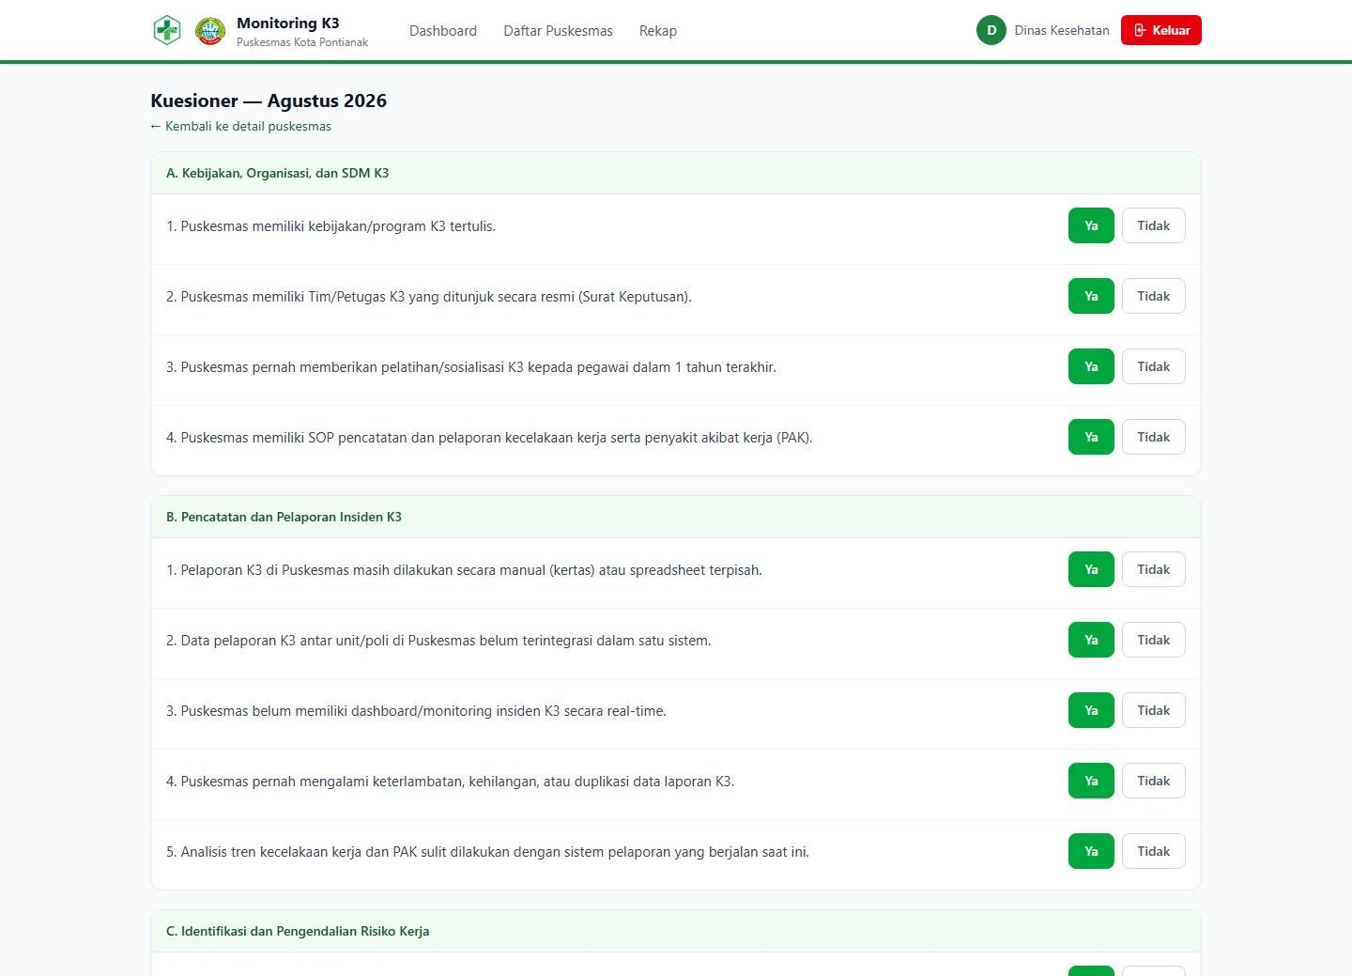
Gambar 15. Detail jawaban Kuesioner untuk satu periode. (bagian 1 dari 2)
Gambar 15. Detail jawaban Kuesioner untuk satu periode. (bagian 2 dari 2)

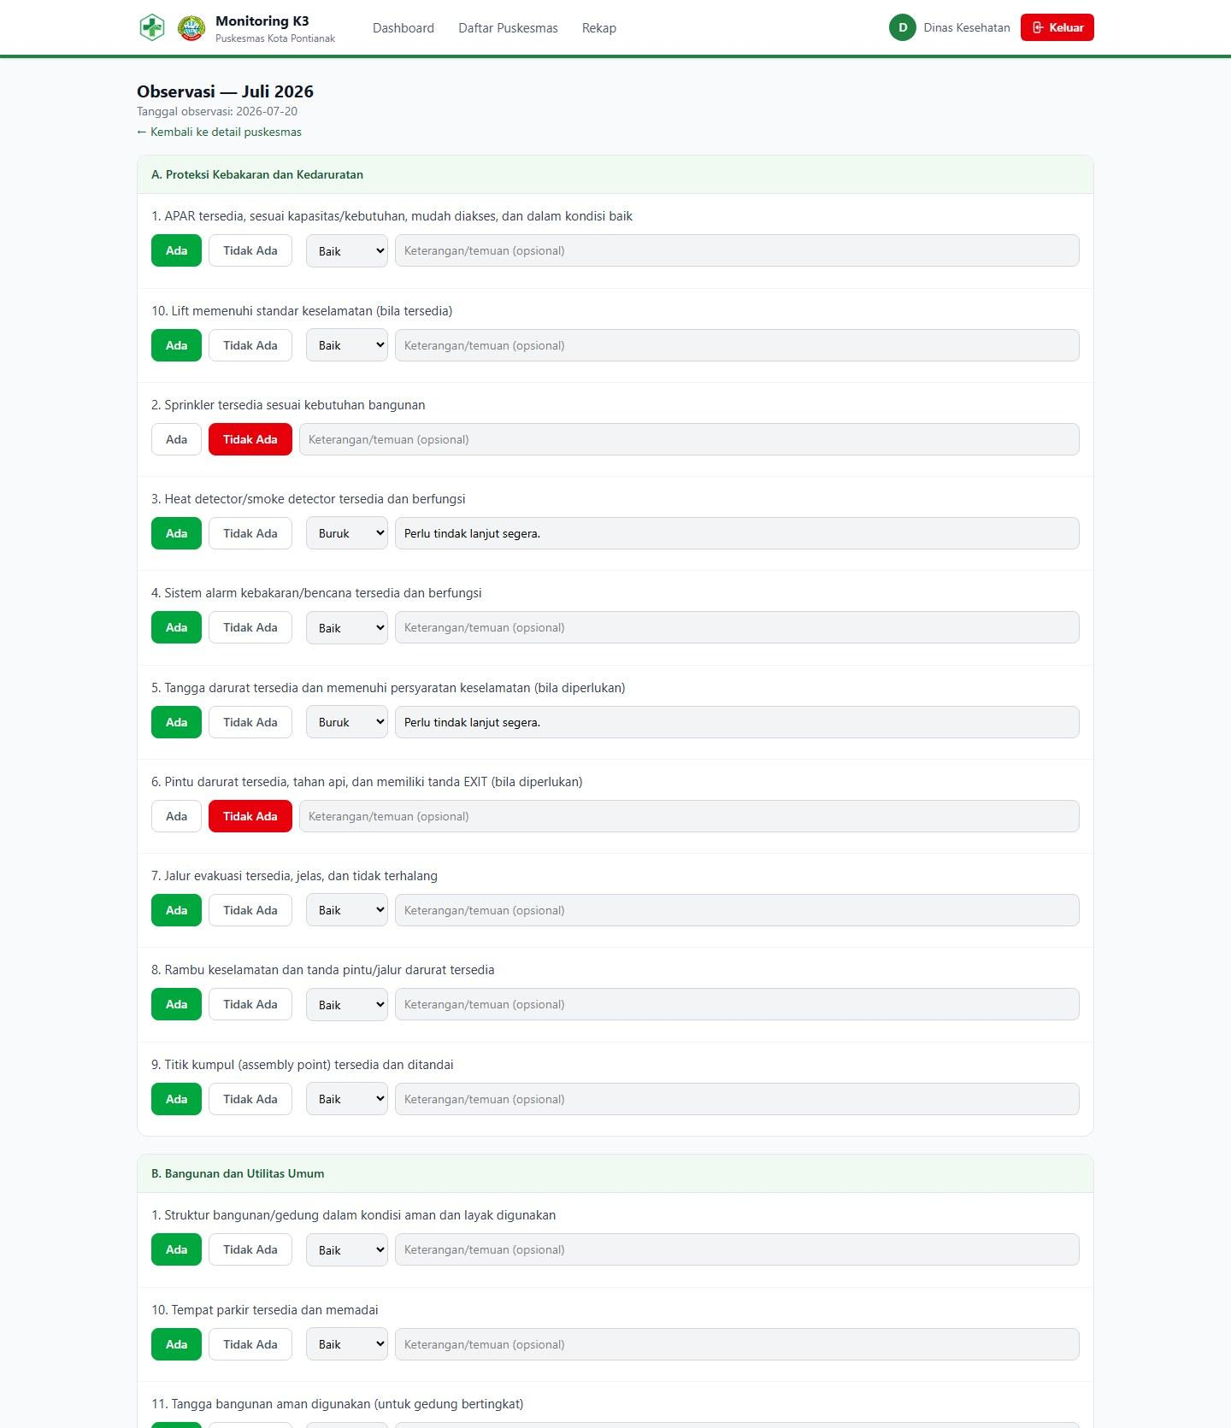
Gambar 16. Detail jawaban Observasi, termasuk kondisi dan keterangan untuk setiap item. Pola ini berlaku untuk 117 item pemeriksaan.

3.4 Rekapitulasi Jawaban Puskesmas
Halaman Rekap menyajikan pemantauan K3 seluruh Puskesmas, termasuk rekapitulasi per pertanyaan, penilaian K3 agregat, serta rekomendasi tindak lanjut yang dihasilkan sistem.
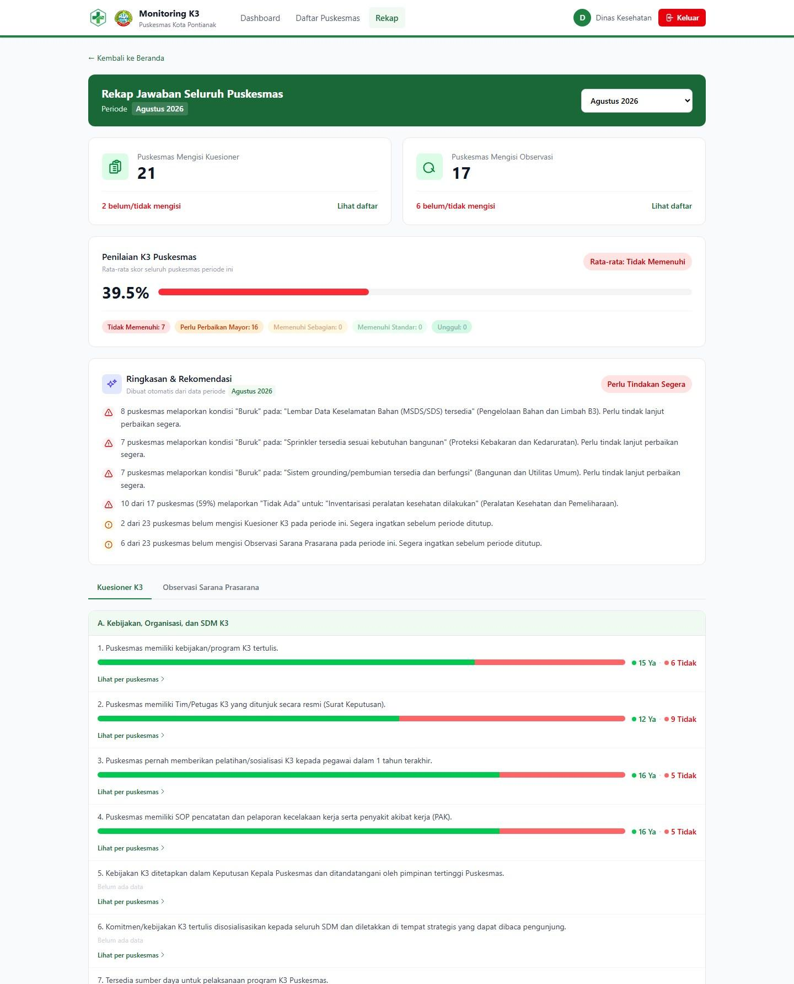
Gambar 17. Halaman rekapitulasi yang menyajikan status pengisian, penilaian K3 Puskesmas, serta ringkasan dan rekomendasi.

3.4.1 Puskesmas yang Belum Mengisi
Pilih "Lihat daftar" pada kartu Kuesioner atau Observasi untuk meninjau Puskesmas yang belum mengisi pada periode tersebut.
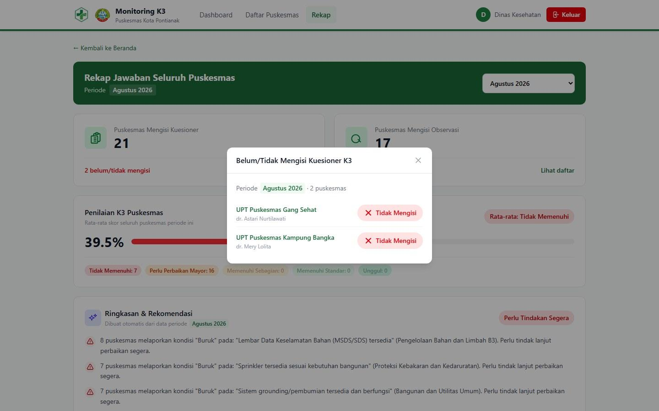
Gambar 18. Daftar Puskesmas yang belum mengisi pada periode terpilih; nama Puskesmas dapat dipilih untuk membuka halaman detail.

3.4.2 Penilaian K3 Agregat
Bagian ini menyajikan rata-rata skor seluruh Puskesmas dan jumlah Puskesmas pada setiap kategori. Pilih lencana kategori untuk melihat daftar Puskesmas yang diurutkan berdasarkan skor.
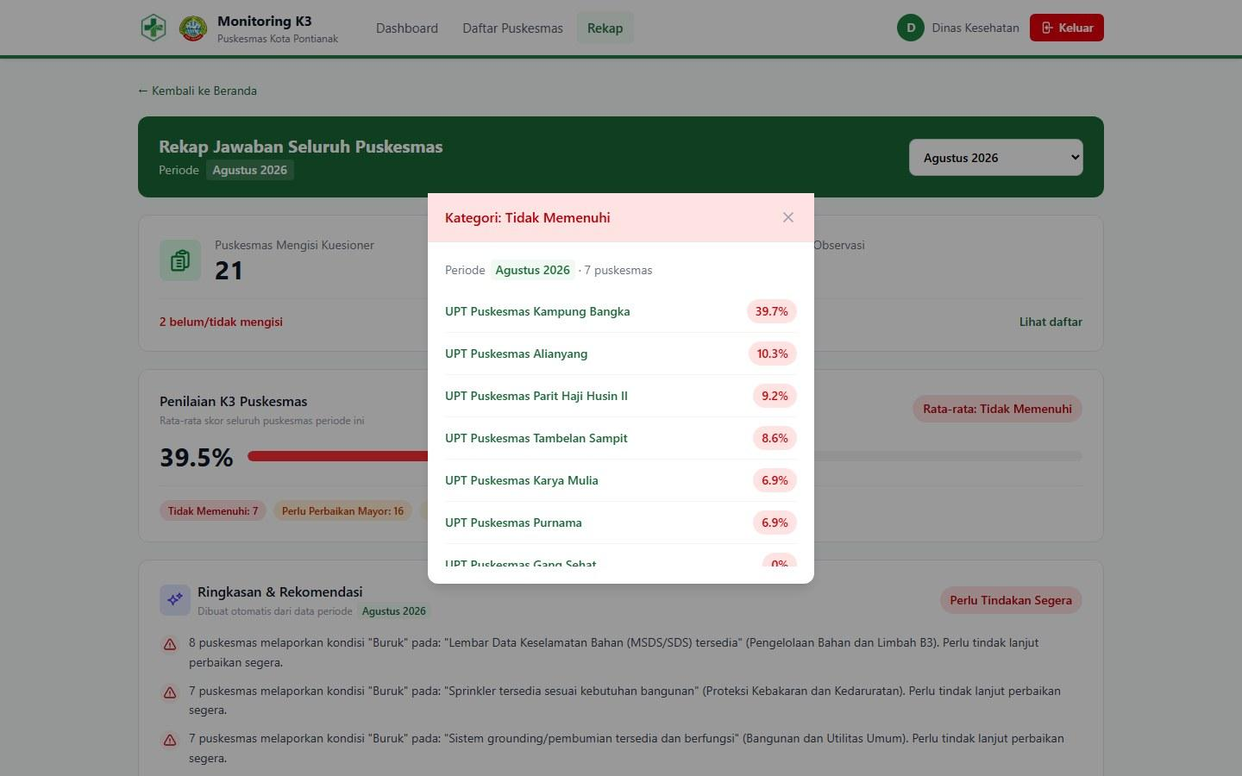
Gambar 19. Daftar Puskesmas berdasarkan kategori penilaian; warna kepala tabel mengikuti kategori.

3.4.3 Rekapitulasi Berdasarkan Pertanyaan
Tab Kuesioner K3 dan Observasi Sarana dan Prasarana menyajikan proporsi jawaban setiap pertanyaan atau item dari seluruh Puskesmas. Pilih "Lihat per puskesmas" untuk meninjau Puskesmas yang menjawab "Ya", "Tidak", atau belum memberikan jawaban, termasuk lampiran bukti yang tersedia.
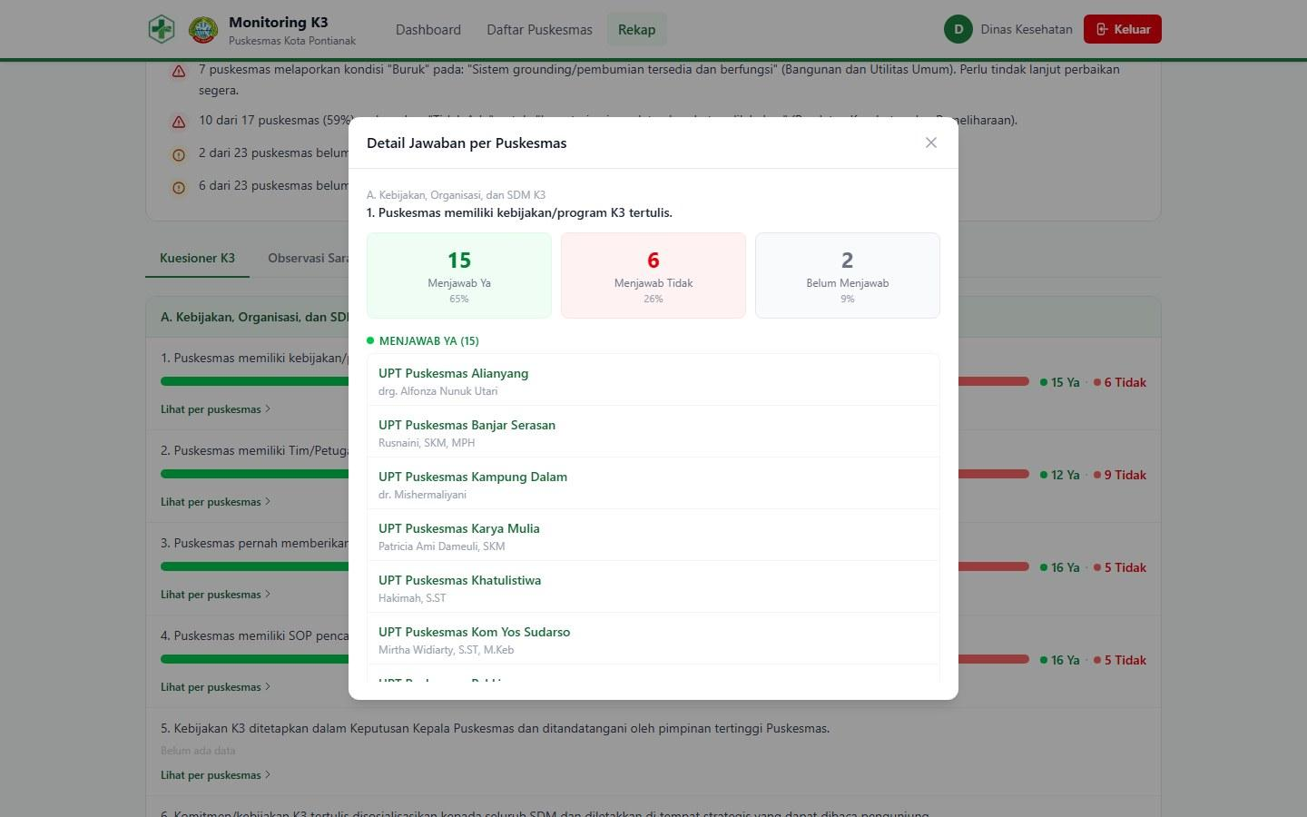
Gambar 20. Rincian proporsi jawaban untuk satu pertanyaan pada setiap Puskesmas, termasuk lampiran bukti.
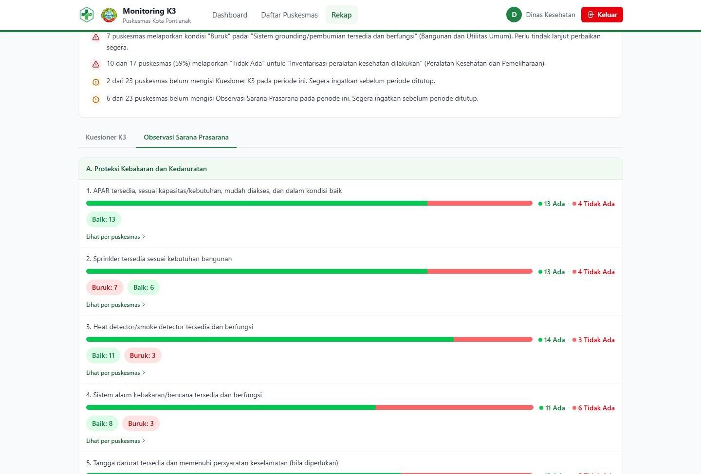
Gambar 21. Tab Observasi yang menyajikan proporsi Ada/Tidak Ada dan kondisi setiap item di seluruh Puskesmas.

3.5 Pengelolaan dan Penghapusan Data
Administrator Dinas Kesehatan dapat menghapus data Kuesioner atau Observasi milik suatu Puskesmas untuk periode tertentu, misalnya apabila data perlu diperbaiki dan diisi ulang.
- 1. Buka halaman "Detail Puskesmas", kemudian cari periode yang akan dihapus pada tabel "Riwayat Pengisian & Penilaian K3".
- 2. Pilih ikon tempat sampah di samping tautan jumlah jawaban atau item pada kolom Kuesioner atau Observasi.
- 3. Tinjau konfirmasi penghapusan. Tindakan ini bersifat permanen; seluruh jawaban dan lampiran bukti untuk periode tersebut akan dihapus.

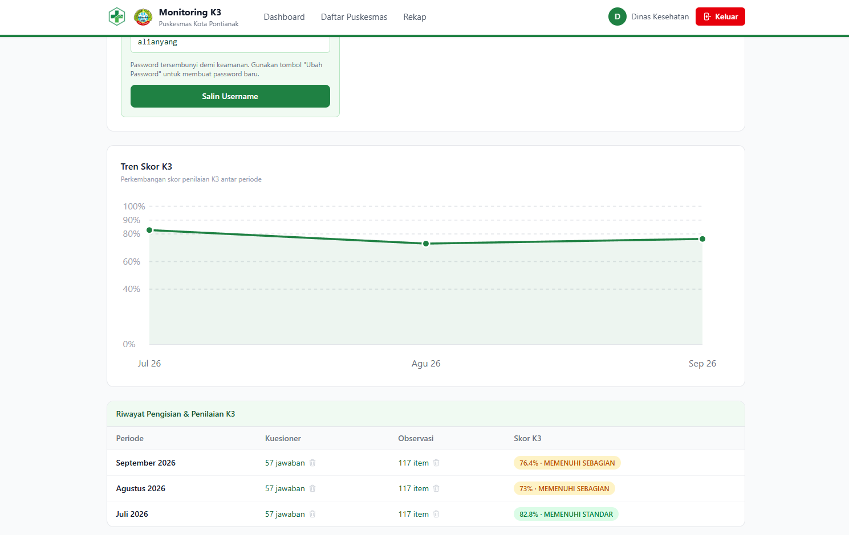
Gambar 22. Ikon penghapusan pada tabel Riwayat Pengisian dan Penilaian K3.
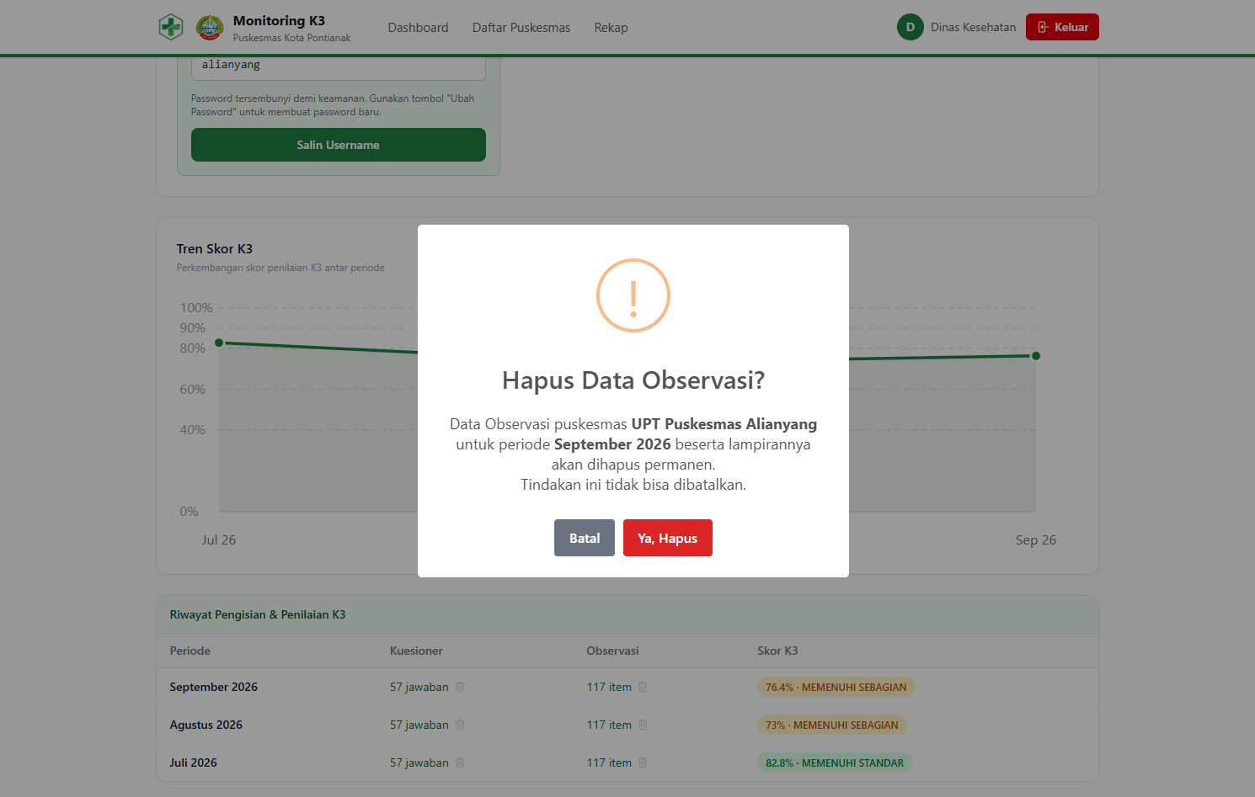
Gambar 23. Konfirmasi penghapusan data Observasi.

3.6 Pertanyaan yang Sering Diajukan
Bagian ini memuat jawaban atas pertanyaan yang umum diajukan terkait penggunaan sistem.
- Pertanyaan: Mengapa jawaban pada bulan sebelumnya tidak dapat diubah?
Jawaban: Pengisian Kuesioner dan Observasi dapat diperbarui selama bulan berjalan. Setelah bulan berganti, data periode sebelumnya dikunci dan hanya dapat ditinjau oleh akun Puskesmas. Administrator Dinas Kesehatan tetap dapat menghapus data periode tersebut apabila diperlukan.
- Pertanyaan: Apakah pengisian dapat dilanjutkan pada waktu lain?
Jawaban: Ya. Pengguna dapat memilih "Simpan" sebelum seluruh pertanyaan dijawab, kemudian melanjutkan pengisian selama bulan yang sama.
- Pertanyaan: Berapa jumlah dan ukuran berkas yang dapat dilampirkan?
Jawaban: Maksimal lima berkas dapat diunggah dalam satu kali pengunggahan, dengan ukuran maksimal 5 MB per berkas. Format yang didukung meliputi JPG, PNG, WEBP, PDF, DOC, DOCX, XLS, dan XLSX.
- Pertanyaan: Apakah kondisi kerusakan memengaruhi skor K3?
Jawaban: Tidak. Skor hanya memperhitungkan ketersediaan, yaitu jawaban "Ya" atau "Ada" dibandingkan dengan "Tidak" atau "Tidak Ada". Informasi kondisi kerusakan dicatat dan ditampilkan secara terpisah pada halaman Rekap sebagai bahan tindak lanjut, tetapi tidak mengurangi skor.
- Pertanyaan: Siapa yang berwenang mengubah kata sandi akun Puskesmas?
Jawaban: Pengaturan ulang kata sandi hanya dapat dilakukan oleh administrator Dinas Kesehatan melalui halaman Detail Puskesmas dan tombol "Ubah Password". Petugas Puskesmas yang memerlukan pengaturan ulang dapat menghubungi administrator melalui tautan WhatsApp pada halaman masuk.

BAB IV
PENUTUP
Buku panduan ini disusun sebagai acuan penggunaan Sistem Monitoring K3 Puskesmas Kota Pontianak bagi petugas Puskesmas dan administrator Dinas Kesehatan. Pengguna diharapkan mengikuti prosedur sesuai dengan peran dan kewenangannya, memperhatikan periode pengisian, serta meninjau data dan konfirmasi sebelum melakukan penyimpanan atau penghapusan. Apabila terdapat kendala akun, petugas Puskesmas dapat menghubungi administrator Dinas Kesehatan.

